Temat: Paint – linie siatki
Ustawienia w programie Paint:
1. Ustaw wielkość kartki: 20,5 cm na 14 cm
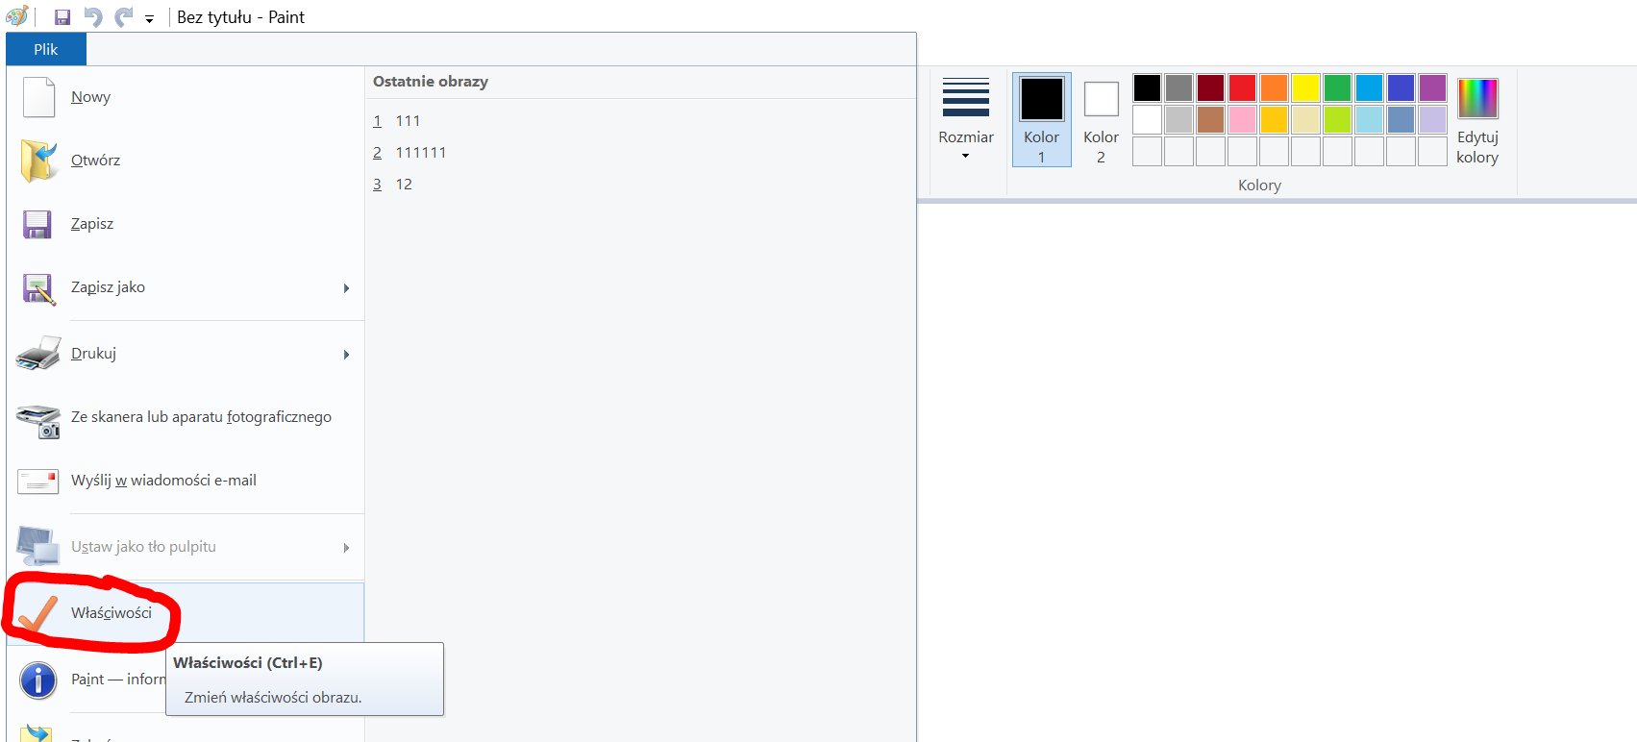
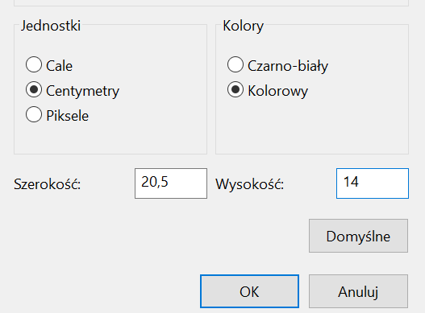
2. Włącz linie siatki
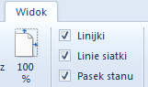

3. Wykonaj obrysy flag (wymiary flag: 6 na 9 kratek)
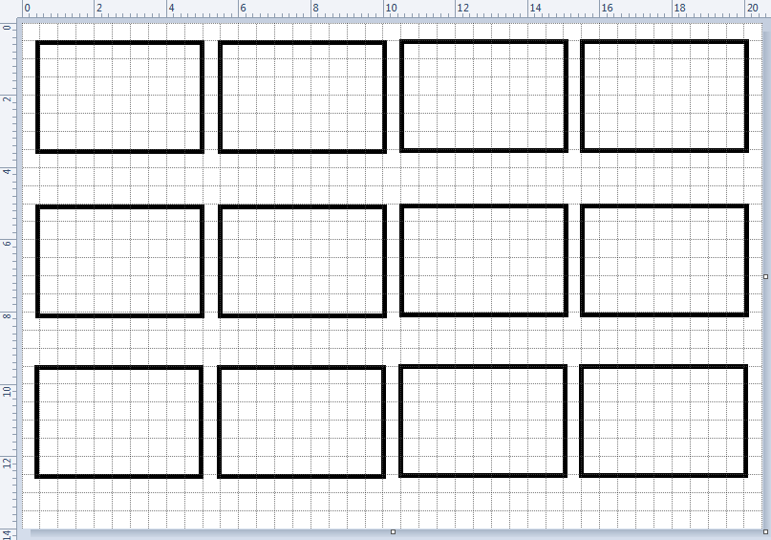

Przykładowe rozwiązanie (flagi mogą być dowolnych krajów):
